三相电量仪说明书

目录
- 产品介绍
1.1 简介
1.2 功能特点
1.3 技术参数
- 应用
2.1 外形及安装
2.2 端子定义
2.3 典型接线
2.4 应用说明
2.5显示界面及操作
- Modbus寄存器
- 通讯规约
- 选型及订购

一、产品介绍
- 简介
三相电量仪是高度集成化的针对三相电量参数测量应用的产品，三表法准确测量三相交流电压、三相电流（真有效值测量）、总有功功率、无功功率、功率因数、各单相功率、频率、总有功电度、总无功电度、ABC各单相有无功电度等电参量，并具备2路DI、2路开关量输出、1路电能脉冲输出、1路RS-485。

- 功能特点
- 采集三相电参量，包括电压、电流、功率、电能等 30多个电参量，信息全
- 采用专用测量芯片，交流真有效值测量方式，测量精度高
- 通信规约采用标准Modbus-RTU方式，兼容性好，方便编程
- 带ESD保护电路的RS-485通信接口
- 多种供电方式可选
- 宽工作电压DC10～30V，并具防接反保护功能，接反电源不会损坏模块
- 采用工业级芯片，内置看门狗，并具有完善的防雷抗干扰措施，保证可 靠性
- 高隔离电压，电压电流输入信号采用微型精密互感器隔离，耐压达DC2500V
- 多电能计量：有正反向总有无功累计电能、各单相电能计量
- 具有2路开关量输出(或定制可选1路继电器输出)、2路开关量输入
- 具有1路可选配置的有功或无功电能脉冲输出功能
- 可配置的实时数据更新周期，方便应用于各种测量要求
- 具有越限、故障等的自动上传报警功能
- 带LCD中文液晶显示数据，便于现场安装调试
- 35mm 标准DIN导轨安装，多种接线方式，方便现场安装布线

- 技术参数
- 三相交流输入
  - 输入频率：工频，45～65Hz；
  - 电压量程（相电压）：100V、260V、450V等可选
  - 电流量程： 1A、5A等可选；超过5A量程需外配互感器；也可以配置20A
32A ；50A；63A等外置精密电流互感器
  - 信号处理：采用专用测量芯片，24位AD，6通道4.8K同步采样；
  - 数据更新周期：0.05S～1.00S可配置；
  - 过载能力：1.2倍量程可持续；瞬间(<10周波)电流5倍，电压3倍量程不损坏；
  - 输入阻抗：电压通道＞1 kΩ／V；电流通道≤100mΩ；
- 开关量输入
2路，无源触点或电压型输入，0～0.5V或短接为0，+3～30V或开路为1；
- 开关量输出（2路集电极开路或1路继电器）
2路：集电极开路输出（50V/30mA）；可设置为遥控或报警保护输出功能；
或可选1路：继电器（250V*3A(AC)或30V*3A(DC)）
- 电能脉冲输出
  - 1路，可选配置选择的三相总（绝对值和）有功或无功电能脉冲输出；
  - 脉冲输出宽度为50mS,负脉冲；
  - 每个脉冲当量为：仪表电压量程*电流量程/2400 000度；
- 通讯接口
  - 接口类型：RS-485接口。
  - 通讯规约： MODBUS-RTU标准规约；
  - 数据格式：可软件设置，“n,8,1”、 “e,8,1”、 “o,8,1”、 “n,8,2”；
  - 通讯速率：可设置1200、2400、4800、9600、19200、38400Bps；
- 测量输出数据
电压、电流、功率、电能等 30多个电参量，见Mdobus数据寄存器列表
- 测量精度
电压、电流：±0.2%FS；电量：±0.5%FS；有功电度0.5级，无功电度1级；
- 隔离
DC供电电源、DI、DO、RS-485接口间为共地，与电压输入、电流输入之间相互隔离；隔离耐压2500VDC；
- 电源
  - DC+10～30V供电时，峰值电压不得超过+40V；典型功耗：≤0.5W；
- 工作环境
  - 工作温度：-20～+70℃；存放温度：-40～+85℃；
  - 相对湿度：5～95%，无结露（在40℃下）；
  - 海拔高度：0～3000米；
  - 环境：无爆炸、腐蚀气体及导电尘埃，无显著摇动、振动和冲击的场所；
- 温度漂移：≤50ppm/℃；
- 安装方式：35mm 标准DIN导轨安装
- 模块尺寸： 118×72×42mm

二、应用
- 外形及安装
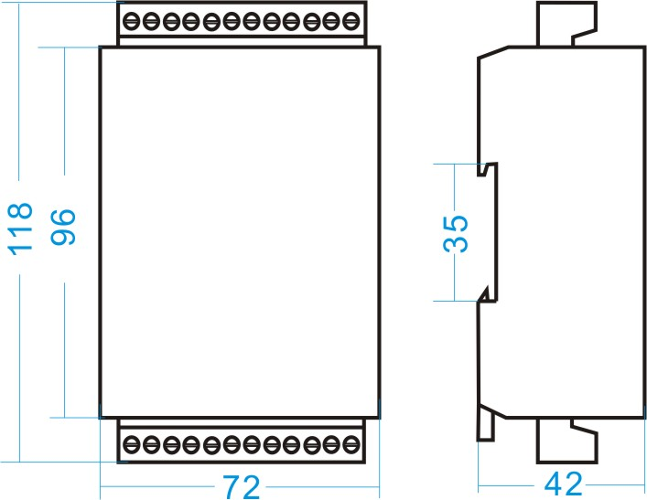

图 2.1 B型 外形尺寸图（单位：mm）
安装：采用35mm 标准DIN导轨安装，固定导轨后，将模块卡入导轨即可；
端子定义
端子 | 定义 | 说明 | 端子 | 定义 | 说明
1 | V+ | 10～30VDC供电电源正 | 24 | UA | A相电压输入
2 | GND | 电源地 | 23 | NC | 空
3 | PGND | 保护地 | 22 | UB | B相电压输入
4 | A+ | 485信号正 | 21 | NC | 空
5 | B- | 485信号负 | 20 | UC | C相电压输入
6 | GND | 通讯地 | 19 | UN | 电压零线
7 | MC1 | 电能脉冲输出端 | 18 | IA+ | A相电流输入
8 | DI1 | 第1路开关量输入 | 17 | IA- | A相电流输出(公共端)
9 | DI2 | 第2路开关量输入 | 16 | IB+ | B相电流输入
10 | GND | 地 | 15 | IB- | B相电流输出(公共端)
11 | DO1 | 开关量输出1，集电极开路输出 | 14 | IC+ | C相电流输入
12 | DO2 | 开关量输出2，集电极开路输出 | 13 | IC- | C相电流输出(公共端)

- 典型接线
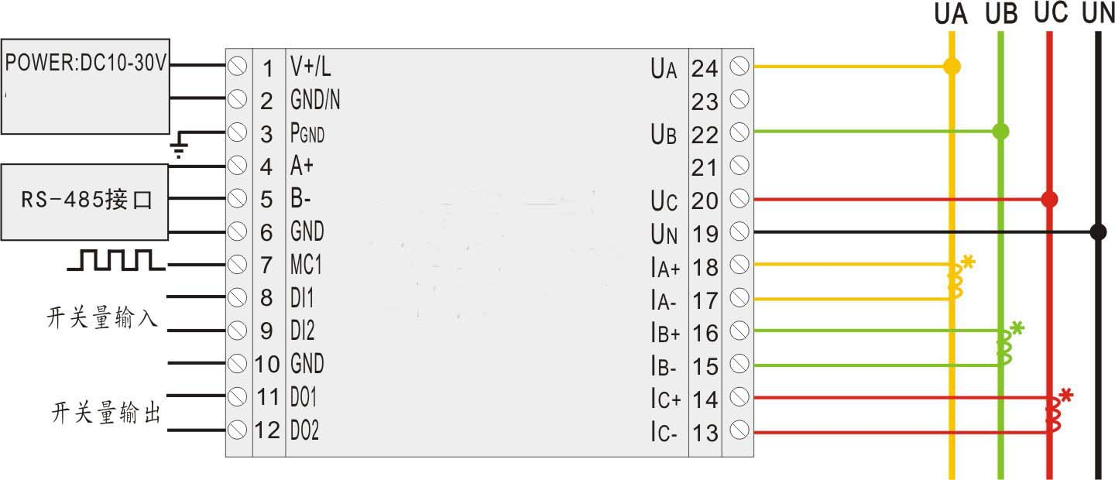
图 2.3.1典型接线图(标配2DO型)

在配电系统中，有多种不同的信号连接方式，请参照以下各图示对应接线，电压电流不同的接线方式可以相互组合。
接线时注意产品底部标签的电压、电流、电源等级信息，防止误接损坏仪表。
2.3.1 电压接线
电压信号输入回路的接线可选用0.5～1.5mm²的电缆。电压回路或PT的二次回路不可短路；请在确保已断开全部电源的情况下再接线。
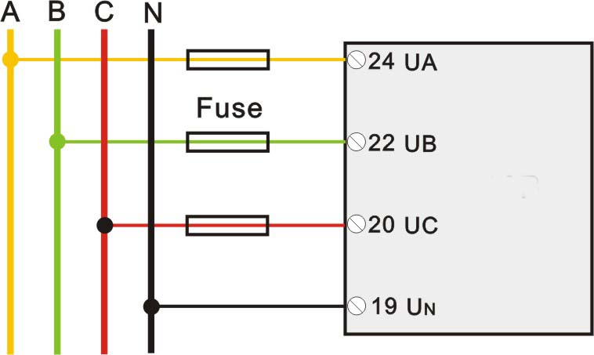
图 2.3.2 三相四线直接接入

2.3.2 电流接线
电流量程为5A时，电流的输入线应选用大于2mm²的电缆。
在CT一次侧有电流时，CT的二次回路严禁开路；严禁带电接线或拔下端子；
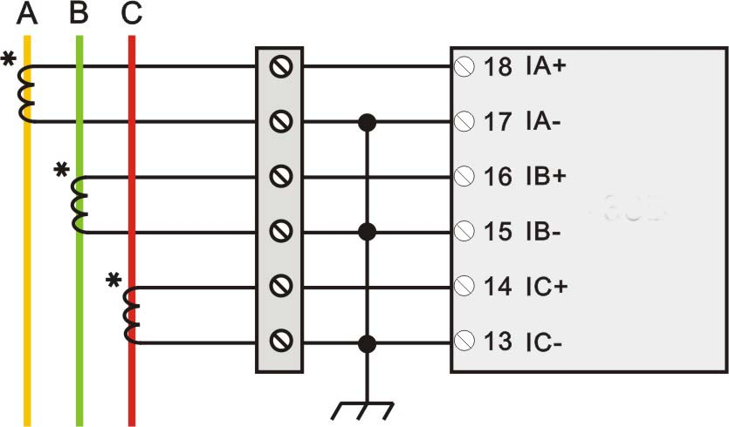
图 2.3.8 三相电流3CT接入

- 应用说明
请根据产品规格型号，参照以上图示正确接线。接线前要确保断开所有信号源，避免发生危险及损坏设备。检查确认接线无误后，再接通电源测试。
接通电源后，“RUN”运行指示灯会根据设置的数据更新速率同步闪烁。
产品出厂时，均设置为默认配置：地址1号、波特率9600bps、数据格式“n,8,1”、数据更新速率为600ms、变比为1、报警与自动上传功能为禁止；
可通过我们提供的HC系列产品测试软件来更改设置产品参数及产品的一般性测试。
- RS-485网络的连接：
主机一般只有RS-232接口，此时可通过RS-232/RS-485转换器后连接485网络；建议使用带隔离型的485转换器，以提高系统的可靠性；
一条总线上所有设备的A+端并接，B-端并接，不可接反，485的信号地GND端应短接在一起，并在主机处单点接地。
RS-485网络一般允许最多将32个节点设备并联，超过32个的系统则需使用485中继器进行扩展；
RS-485的通讯线应使用屏蔽双绞线，屏蔽层应单端接地；485的通讯距离可达1200米，当一条总线上连接的RS485设备很多，或者使用波特率较高时通讯距离就会相应缩短，此时可使用485中继器进行扩展。
RS-485组网有多种拓扑结构，一般采用线型连接，即从上位主机开始自近及远将多台设备一个接一个连入网络。在最远端可接120～300Ω/0.25瓦的终端匹配电阻（需视具体的通讯质量确定，即通讯很好时可不必安装）。
- 多电能计量功能：
产品有总的正向、反向有功电能，正向、反向无功电能计量；还有A、B、C各单相的正、反向/有功、无功电能计量，在一些应用场合还可作为3个单相计量模块使用；
绝对值和有功/无功电度为正向电度加反向电度的和，不考虑电能方向的；净有功/无功电度为正向电度减反向电度的差值，带方向，为4字节补码格式数据；其他形式的电能数据都是4字节的无符号数；
电能的计量数据为4字节，连续累计10年不会溢出，数据掉电保存。
- 电能脉冲输出：
三相总（绝对值和）有功电能或无功电能脉冲输出，输出接口为1路，可通过软件配置选择为有功或无功电能输出，一般在测试时使用；
电能脉冲的输出宽度为50mS,负脉冲，三极管集电极输出；每个脉冲当量为：仪表电压量程*电流量程/2400 000度；
- 线电压数据：
产品提供的线电压测量值，是通过测量的相电压值计算得到，适用于三相电压平衡情况，在三相不平衡下如缺相时线电压值无意义。
- 实时数据更新周期：
出厂默认0.6S/次，50mS～1000mS可自行设置，间隔为10mS；数据更新周期越长，数据的稳定性越好，一般建议使用0.6S、0.8S或1S；在需要快速更新数据的测量场合，应按信号周期倍数设置，保证数据的稳定。数据更新周期的改变不影响电能累计精度。频率值的更新周期约2～10S，不可设置，若对频率值更新速率有要求的可以选择快速测频的型号。
进入参数设置密码默认是“0011”，可设置；电量清0密码是“0033”。

三、HC-33B1 Modbus寄存器列表
寄存器用于MODBUS-RTU通讯规约。

表1: 开关量输出定义,功能码01/05
序号 | 位地址 | 定义 | 数据描述
1 | 0000H | DO1 | 第一路开关量输出：＝1三极管导通，＝0 断开
2 | 0001H | DO2 | 第二路开关量输出：＝1三极管导通，＝0 断开

表2:开关量输入义,功能码02
序号 | 位地址 | 定义 | 数据描述
1 | 0000H | DI1 | 第一路开关量输入：＝0短接或合，＝1开路或无信号
2 | 0001H | DI2 | 第二路开关量输入
注：开关量输入位值为“0”表示输入短接即合状态，为“1”表示开路或无信号；

表3:输入寄存器,功能码04，RD
序号 | 寄存器地址 | 定义 | 数据说明 | 数据类型与计算 说明
1 | 0000H | Ua | A相相电压 | 无符号数，0～10000对应0～满量程  实际值=DATA/10000*U0*Ur，单位V
2 | 0001H | Ub | B相相电压 | 无符号数，0～10000对应0～满量程  实际值=DATA/10000*U0*Ur，单位V
3 | 0002H | Uc | C相相电压 | 无符号数，0～10000对应0～满量程  实际值=DATA/10000*U0*Ur，单位V
4 | 0003H | Ulnavg | 平均相电压 | 无符号数，0～10000对应0～满量程  实际值=DATA/10000*U0*Ur，单位V
5 | 0004H | Uab | AB线电压 | 无符号数  实际值=DATA/10000*U0*Ur  单位V
6 | 0005H | Ubc | BC线电压 | 无符号数  实际值=DATA/10000*U0*Ur  单位V
7 | 0006H | Uca | CA线电压 | 无符号数  实际值=DATA/10000*U0*Ur  单位V
8 | 0007H | Ullavg | 平均线电压 | 无符号数  实际值=DATA/10000*U0*Ur  单位V
9 | 0008H | Ia | A相电流 | 无符号数  实际值=DATA/10000*I0*Ir  单位A
10 | 0009H | Ib | B相电流 | 无符号数  实际值=DATA/10000*I0*Ir  单位A
11 | 000AH | Ic | C相电流 | 无符号数  实际值=DATA/10000*I0*Ir  单位A
12 | 000BH | Iavg | 平均电流 | 无符号数  实际值=DATA/10000*I0*Ir  单位A
13 | 000CH | Pa | A相有功功率 | 补码格式有符号数  实际值= DATA/10000*U0*Ur*I0*Ir  单位W
14 | 000DH | Pb | B相有功功率 | 补码格式有符号数  实际值= DATA/10000*U0*Ur*I0*Ir  单位W
15 | 000EH | Pc | C相有功功率 | 补码格式有符号数  实际值= DATA/10000*U0*Ur*I0*Ir  单位W
16 | 000FH | Psum | 总有功功率 | 补码格式有符号数 ;单位W  实际值=DATA/10000*3*U0*Ur*I0*Ir
17 | 0010H | Qa | A相无功功率 | 补码格式有符号数  实际值= DATA/10000*U0*Ur*I0*Ir  单位Var
18 | 0011H | Qb | B相无功功率 | 补码格式有符号数  实际值= DATA/10000*U0*Ur*I0*Ir  单位Var
19 | 0012H | Qc | C相无功功率 | 补码格式有符号数  实际值= DATA/10000*U0*Ur*I0*Ir  单位Var
20 | 0013H | Qsum | 总无功功率 | 补码格式有符号数; 单位Var  实际值=DATA/10000*3*U0*Ur*I0*Ir
21 | 0014H | Sa | A相视在功率 | 无符号数  实际值= DATA/10000*U0*Ur*I0*Ir  单位VA
22 | 0015H | Sb | B相视在功率 | 无符号数  实际值= DATA/10000*U0*Ur*I0*Ir  单位VA
23 | 0016H | Sc | C相视在功率 | 无符号数  实际值= DATA/10000*U0*Ur*I0*Ir  单位VA
24 | 0017H | Ssum | 总视在功率 | 无符号数; 单位VA  实际值=DATA/10000*3*U0*Ur*I0*Ir
25 | 0018H | PFa | A相功率因数 | 补码格式有符号数  实际值=DATA/10000
26 | 0019H | PFb | B相功率因数 | 补码格式有符号数  实际值=DATA/10000
27 | 001AH | PFc | C相功率因数 | 补码格式有符号数  实际值=DATA/10000
28 | 001BH | PF | 总功率因数 | 补码格式有符号数  实际值=DATA/10000
29 | 001CH | FR | 频率 | 无符号数；实际值=DATA/100，单位Hz；
30
31… | 001EH… |  |  | 保留
46 | 002DH | DI | DI输入状态 | 低2位为开关量输入状态 : BIT1～0对应DI1～0
注：U0-电压量程，Ur-电压变比，I0-电流量程，Ir-电流变比；
注2：此表电量数据可用03功能码读取，读寄存器地址需+80H偏移地址;
表4: 保持寄存器定义,功能码03/06/10H
序号 | 寄存器地址 | 定义 | 数据描述
1 | 0000H | Mod | 设备型号
2 | 0001H | Ver | 版本等信息
3 | 0002H | U0 | 量程1，电压量程；1对应1V
4 | 0003H | I0 | 量程2，电流量程；1对应1A
5… | 0004H… |  | 保留
以上部分为只读，以下部分可读写
9… | 0008H… |  | 保留
12 | 000BH | ADDR | 设备地址; 1～247；0为广播地址；
13 | 000CH | COM1 | 串口1设置 | 高字节8位保留；  低字节的最高2位为数据格式位，  为“00”表示为10位数据即“n,8,1”;  为“01”表示为11位，偶校验，即“e,8,1”; 为“10”表示为11位，奇校验，即“o,8,1”; 为“11”表示为11位，无校验，2停止位，即“n,8,2”;  低字节的低4位为波特率：03～08表示1200～38400BPS；默认值6为9600bps。
14 | 000DH | COM2 | 保留
15… | 000EH… |  | 保留
17 | 0010H | Ur | 电压变比; 1～2000 默认值1;配置时，U0*Ur应不超过200 000；
18 | 0011H | Ir | 电流变比; 1～2000 默认值1; 配置时，I0*Ir应不超过20 000；
19 | 0012H | UIjx | BIT15 为MC1脚电能脉冲输出设置位，=0为有功输出，=1为对应无功电能输出；  电压电流接线方式：Bit0、Bit1、Bit2分别表示ABC相的电流穿心方向,0为正向，1为反向
20 | 0013H | Ts | 低8位为实时数据更新周期：50mS～1000mS，对应参数值为5～100，默认值60，0.6S/次；1对应为10mS
21 | 0014H | DO1-PUL | DO1路开关量输出模式控制，BIT15=1为脉冲输出方式，=0为电平方式；低8位为脉冲宽度时间:1～250对应0.1～25.0秒；默认值10
22 | 0015H | DO2-PUL | DO2路开关量输出模式控制，定义同上DO1;
23… | 0016H… |  | 保留
25 | 0018H | Auto-TE | 自动上传使能设置：  Bit14=1，允许设备启停机报警自动上传，Bit14=0,禁止自动上传；  Bit13=1，报警判断参数为电流，Bit13=0，报警判断参数为有功功率；  Bit1,0为DI2,DI1开关量变位自动上传控制;
26 | 0019H |  | 保留
27 | 001AH |  | 低8位：报警数据延时时间，即数据取平均值的周期，值为1～200对应1～200秒；
28 | 001BH |  | 报警上限，10000对应满量程参数的100%；参数高于上限则启动一次报警
29 | 001CH |  | 报警下限，10000对应满量程参数的100%；参数低于下限则启动一次报警

表5: 计数器 保持寄存器定义,功能码03/06/10H
序号 | 寄存器地址 | 定义 | 数据描述
49 | 0030H | DI1_CntH | 第1路开关量32位计数器高16位
50 | 0031H | DI1_CntL | 第1路开关量32位计数器低16位
51 | 0032H | DI2_CntH | 第2路开关量32位计数器高16位
52 | 0033H | DI2_CntL | 第2路开关量32位计数器低16位

表6: 电量 保持寄存器定义,功能码03/06/10H
寄存器地址 | 定义 | 数据描述
0040H | Ep+H | 正向总有功电度32位计数器高16位
0041H | Ep+L | 正向总有功电度32位计数器低16位
0042H | Ep-H | 反向总有功电度高16位
0043H | Ep-L | 反向总有功电度低16位
0044H | Eq+H | 感性总无功电度高16位
0045H | Eq+L | 感性总无功电度低16位
0046H | Eq-H | 容性总无功电度高16位
0047H | Eq-L | 容性总无功电度低16位
0048H | Ep_totalH | 绝对值和有功电度高16位
0049H | Ep_totalL | 绝对值和有功电度低16位
004AH | Ep_netH | 净有功电度高16位
004BH | Ep_netL | 净有功电度低16位
004CH | Eq_totalH | 绝对值和无功电度高16位
004DH | Eq_totalL | 绝对值和无功电度低16位
004EH | Eq_netH | 净无功电度高16位
004FH | Eq_netL | 净无功电度低16位
分相有无功电度，A、B、C单相有功无功电量计量
0058H | Epa+H | A相正向有功电度32位计数器高16位
0059H | Epa+L | A相正向有功电度低16位
005AH | Epa-H | A相反向有功电度高16位
005BH | Epa-L | A相反向有功电度低16位
005CH | Eqa+H | A相感性无功电度高16位
005DH | Eqa+L | A相感性无功电度低16位
005EH | Eqa-H | A相容性无功电度高16位
005FH | Eqa-L | A相容性无功电度低16位
0060H | Epb+H | B相正向有功电度高16位
0061H | Epb+L | B相正向有功电度低16位
0062H | Epb-H | B相反向有功电度高16位
0063H | Epb-L | B相反向有功电度低16位
0064H | Eqb+H | B相感性无功电度高16位
0065H | Eqb+L | B相感性无功电度低16位
0066H | Eqb-H | B相容性无功电度高16位
0067H | Eqb-L | B相容性无功电度低16位
0068H | Epc+H | C相正向有功电度高16位
0069H | Epc+L | C相正向有功电度低16位
006AH | Epc-H | C相反向有功电度高16位
006BH | Epc-L | C相反向有功电度低16位
006CH | Eqc+H | C相感性无功电度高16位
006DH | Eqc+L | C相感性无功电度低16位
006EH | Eqc-H | C相容性无功电度高16位
006FH | Eqc-L | C相容性无功电度低16位
电能计算：实际电度数=读取数据×电压量程×电压变比×电流量程×电流变比/12000 000度；

四、通讯规约
本产品采用开放式的MODBUS－RTU通讯规约，详细规约请参考相关文件；
MODBUS－RTU通讯规约示例:
4.1、功能码04H(0x04)：读输入寄存器
起始地址: 0000H～0057H, 0200H～05FFH 超过范围命令无效
数据长度: 0001H～003CH, 最多可一次读取60个连续寄存器
起始地址+数据长度:1～0058H, 0201H～0600H 超过范围命令无效
说明： 读取的是16位数据，高位在前，低位在后。
例: 命令： 01 04 00 00 00 01 CRC 8字节
ADDR 功能 开始地址 寄存器个数 CRC校验
响应： 01 04 02 00 10 CRC 7字节
ADDR 功能 字节计数 寄存器数据 CRC校验

4.2、功能码03H(0x03): 读保持寄存器
起始地址: 0000H～007FH, 超过范围命令无效
数据长度: 0001H～003CH, 最多可一次读取60个连续寄存器
起始地址+数据长度:1～0080H, 超过范围命令无效
说明： 读取的是16位数据，高位在前，低位在后。
例: 命令： 01 03 00 00 00 01 CRC 8字节
ADDR 功能 开始地址 寄存器个数 CRC校验
响应： 01 03 02 00 10 CRC
ADDR 功能 字节计数 寄存器数据 CRC校验

4.3、功能码06H(0x06): 预置单寄存器
起始地址: 0008H～002FH, 超过范围命令无效
寄存器数量:可一次设置1个寄存器
例：主机发送：01 06 000B 0001 CRC
地址 功能码 起始地址 写寄存器数据 CRC校验
从机响应： 与主机发送的数据完全相同

4.4、功能码10H（0x10）：预置多路寄存器
起始地址: 0008H～006FH, 超过范围命令无效
寄存器数量:0001H～0032H, 最多可一次写入50个连续寄存器
起始地址+写寄存器数量 :0009H～0070H,超过范围命令无效
例：主机要把0001、0006 保存到地址为000B、000C 的从机寄存器中去（从机地址码为01）。
主机发送： 01 10 000B 0002 04 0001 0006 63DE
地址 功能码 起始地址 写寄存器数量 字节数 保存数据1 2 CRC
从机响应： 01 10 000B 0002 CRC
地址 功能码 起始地址 写寄存器数量 CRC校验

4.5、功能码01H(0x01)：读1路或多路开关量输出状态
起始位： 为0～7； 开关量个数：为1～8； 超过范围命令无效
起始位＋开关量个数 ：1～8；超过范围命令无效
例：主机要读取地址为01，输出开关量第0,1路的共2路输出状态
主机发送：01 01 0000 0002 CRC
地址 功能码 起始位 读开关量个数 CRC码
从机响应：01 01 01 02 CRC
地址 功能码 数据长度 OUT状态数据 CRC码

4.6、功能码02H(0x02)：读1路或多路开关量输入状态
起始位： 为0～7； 开关量个数：为1～8； 超过范围命令无效
起始位＋开关量个数 ：1～8；超过范围命令无效
例：主机要读取地址为01，开关量DI0,DI1的输入状态
主机发送：01 02 0000 0002 CRC
地址 功能码 起始位 读开关量个数 CRC码
从机响应：01 02 01 02 CRC
地址 功能码 数据长度 DI状态数据 CRC码

4.7、功能码05H(0x05)：写1路开关量输出（遥控）
"FF00"为输出开关量为"1"，即控制继电器"合"；"0000"为输出开关量为"0"，即控制继电器"分"。
例：主机要控制地址为01，第1路开关量DO1（或继电器）"合"
主机发送： 01 05 0001 FF00 CRC
地址 功能码 输出Bit位地址 控制命令 CRC码
从机响应：与主机发送的报文格式及数据内容完全相同

4.8、功能码0FH(0x0F)：写多路开关量输出（遥控）
相应位置1则为输出开关量为"1"，即控制继电器"合"；相应位置0则为输出开关量为"0"，即控制继电器"分"。
起始位地址: 0000H～0007H, 超过范围命令无效
输出数量: 0001H～0008H,
起始位地址+输出数量:1～08H, 超过范围命令无效
例：主机要控制地址为01，第0路继电器闭合，第1路继电器断开。
主机发送： 01 0F 0000 0002 01 01 1F 57
地址 功能码 起始位地址 输出数量 字节计数 输出数据 CRC码
从机响应： 01 0F 0000 0002 D4 0A
地址 功能码 起始位地址 输出数量 CRC码

